附件3
茂名汇丰大酒店交通地图及联系方式
一、培训酒店：汇丰大酒店
地址:茂名市茂南区油城四路107号大院 电话: 0668-2881888
茂名交委汽车站咨询电话：0668-2820069
茂名火车东站咨询电话: 95105688
茂名河西汽车站咨询电话: 0668-2820069
二、路线方案
茂名火车东站、茂名交委汽车站至汇丰酒店公交路线方案： | 茂名河西汽车站至汇丰酒店公交路线方案：
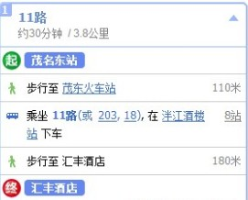  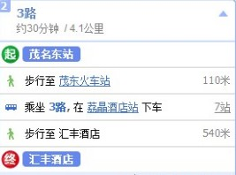  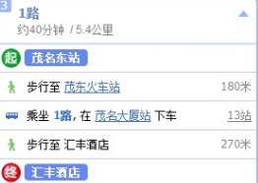 | 